
西安科技大学

网络协议分析

学院： 计算机科学与技术学院
专业： 网络工程系
班级： 网络工程1801班
姓名： 吴斌
学号： 18408020129
日期： 2020年11月
实验内容：设计一个实验，捕获ping和traceroute命令的请求和相应过程，并分析其中ICMP协议的使用。
1）所涉及协议的工作原理:
所涉及到的协议就一个ICMP协议，但其在ping命令和traceroute命令里的作用不相同，先解释一下俩个命令的概述。
PING （Packet Internet Groper），因特网包探索器，用于测试网络连接量的程序 。
Ping是工作在 TCP/IP网络体系结构中应用层的一个服务命令， 主要是向特定的目的主机发送 ICMP（Internet Control Message Protocol 因特网报文控制协议）Echo 请求报文，测试目的站是否可达及了解其有关状态。
Icmpping：ICMP是一种将差错与控制集于一体的协议，不仅用于传输差错报文，还用于消息控制报文。它与IP协议相互依赖:IP在发送一个差错或控制报文时要用到ICMP，而ICMP利用IP来传递报文 。
ICMP报文分为信息报文、差错报文、控制报文。信息报文一般由客户端发出，例如用于测试目的地址可达性的回应请求/应答报文；而差错报文一般由服务器或是路由器发出，表示网络或主机不能完成要求的服务。当发送一份ICMP差错报文时，文始终包含了IP首部和产生ICMP差错报文的IP数据报的前8个字节。
ICMP Ping就是向目标主机发送ICMP信息报文，目标主机(有时是路由器)回应ICMP信息报文或差错报文，Ping程序根据这些收到的ICMP报文，以知道目标主机的可达性。可用于Ping的信息报文有：回应请求与响应报文、时间戳请求与响应报文和掩码请求与响应报文 。
另一个命令traceroute是用来检测发出数据包的主机到目标主机之间所经过的网关数量的工具。traceroute的原理是试图以最小的TTL（存活时间）发出探测包来跟踪数据包到达目标主机所经过的网关，然后监听一个来自网关ICMP的应答。发送数据包的大小默认为38个字节。
traceroute程序完整过程：首先它发送一份TTL字段为1的IP数据包给目的主机，处理这个数据包的第一个路由器将TTL值减1，然后丢弃该数据报，并给源主机发送一个ICMP报文（“超时”信息，这个报文包含了路由器的IP地址，这样就得到了第一个路由器的地址），然后traceroute发送一个TTL为2的数据报来得到第二个路由器的IP地址，继续这个过程，直至这个数据报到达目的主机。
在Linux下，traceroute程序发送一个UDP数据报给目的主机，但是它选择一个不可能的值作为UDP端口号(大于30000)，使目的主机的任何一个应用程序都不可能使用该端口，因此该数据报到达目的主机时，目的主机会产生一个“端口不可达”错误的ICMP报文，这样traceroute程序要做的就是区分接收到的ICMP报文是超时还是端口不可达，从而来区分是路由器还是目的主机。
ICMP协议是一个网络层协议。我们在建立好网络通信的时候，肯定要进行网络是否通畅。我们知道IP协议并不提供可靠的传输，无法通过IP协议来反馈我们的网络是否通畅，TCP又是传输层的协议，并不能在这里使用，所以提出了ICMP协议。专门为了测试我们网络是否通畅。当传送IP数据包发生错误－－比如主机不可达，路由不可达等等，ICMP协议将会把错误信息封包，然后传送回给主机。给主机一个处理错误的机会，这也就是为什么说建立在IP层以上的协议是可能做到安全的原因。ICMP数据包由8bit的错误类型和8bit的代码和16bit的校验和组成。而前16bit就组成了ICMP所要传递的信息。书上的图6－3清楚的给出了错误类型和代码的组合代表的意思。

ICMP功能
1.确认IP包是否成功到达目的地址
2.通知在发送IP包过程中丢包的原因
3.ICMP也是基于IP协议工作的，但是它并不是传输层的功能
4.ICMP只能在IPv4使用，IPv6下，使用ICMPv6
上述为实验背景。

2）实验设计思路:
实验题目即为分析俩个命令执行过程中icmp包的各自作用，那么我们使用抓包工具分别在俩命令下抓取到icmp包，分析其icmp包出现的频率、时间节点、内容、各个字段的参数即可。

3）实验过程:
采用抓包工具：wireshark
虚拟机系统：linux内核的ubuntu18.04
①打开wireshark抓包工具，开始抓包
②打开ubuntu终端使用ping命令例如ping www.baidu.com，分析抓到的icmp包。
③继而使用traceroute命令同样是traceroute www.baidu.com，分析抓到的icmp包。
④分析二者作用的不同。

4）实验结果展示及分析：
ping命令
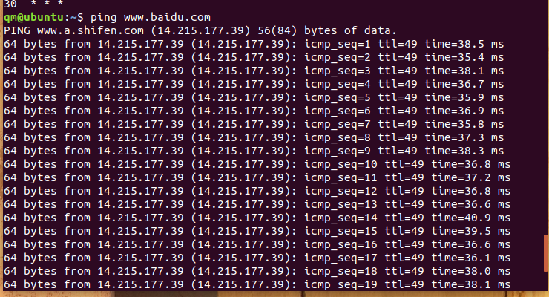

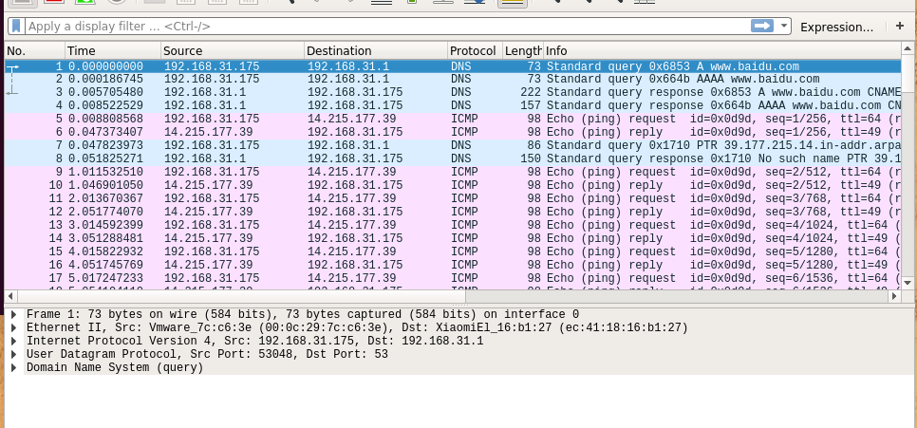
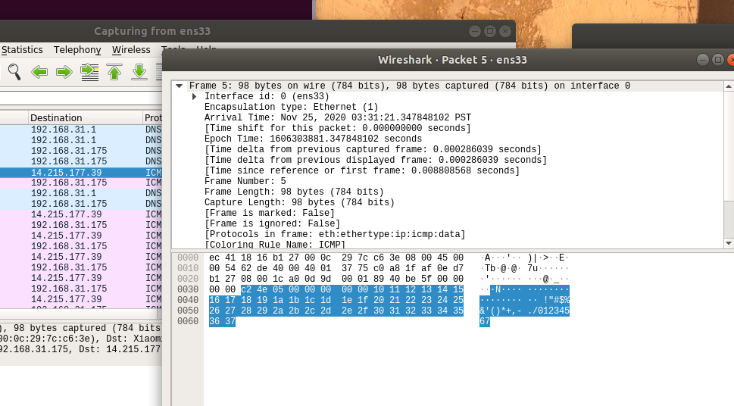

Traceroute命令
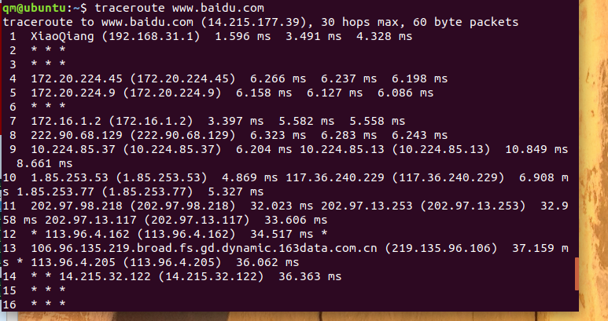

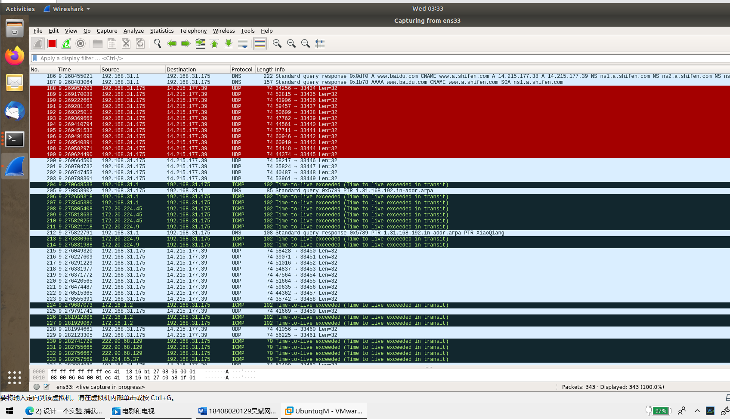

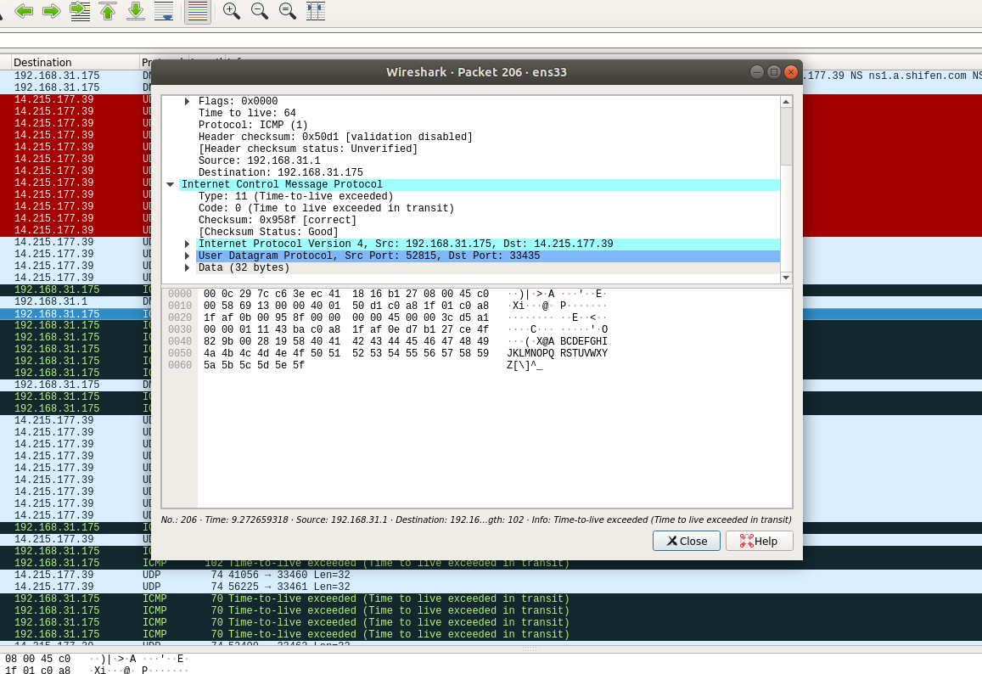

分析结果：
Ping 的原理是 ICMP 协议，应用在ping命令里的icmp报文是查询报文，发送端主动发起请求，并且获取到应答。Ping 就是主动请求，获取到主动应答。但是 Ping 是在原生的 ICMP 中添加了自定义格式区域。例如 Ping 中放了发送的请求时间，以此计算出路程。所以，其实在 Ping 的报文中会加入序号，以用来区分数据包，从而提高计算时间或者路程的准确性。

而在traceroute命令里Traceroute是用来侦测主机到目的主机之间所经路由情况的重要工具，也是最便利的工具。前面说到，尽管ping工具也可以进行侦测，但是，因为ip头的限制，ping不能完全的记录下所经过的路由器。所以Traceroute正好就填补了这个缺憾。
Traceroute的原理是非常非常的有意思，它受到目的主机的IP后，首先给目的主机发送一个TTL=1的UDP数据包，而经过的第一个路由器收到这个数据包以后，就自动把TTL减1，而TTL变为0以后，路由器就把这个包给抛弃了，并同时产生一个主机不可达的ICMP数据报给主机。主机收到这个数据报以后再发一个TTL=2的UDP数据报给目的主机，然后刺激第二个路由器给主机发ICMP数据报。如此往复直到到达目的主机。这样，traceroute就拿到了所有的路由器ip。从而避开了ip头只能记录有限路由IP的问题。

言毕。

